**在蓉高校求职创业补贴相关印证材料**

按照市局统一规定，现将以下六类补贴对象所提交的申报资料做详细说明。

**一、城乡低保类家庭毕业生**

1、需提供城乡低保家庭毕业生享受城乡居民最低生活保障的证明原件及复印件（低保证需具备有学生在读期间的年审标识，如没有年审标识，请同时出具学生在读期间的低保银行流水，且流水上面要显示有“低保”二字，如显示其他类别需银行出具证明）。

2、开低保证明需提供乡镇及以上级别的政府或民政部门出具的佐证材料。（低保证明内容需包含：享受低保家庭成员与申请人的姓名、身份证号码、家庭住址、纳入低保时间、且需包含“XXX（学生姓名）属于低保家庭户）。

**二、贫困残疾人家庭毕业生**

需提供贫困残疾人家庭毕业生直系亲属的残疾证原件及复印件（军残疾证也符合）

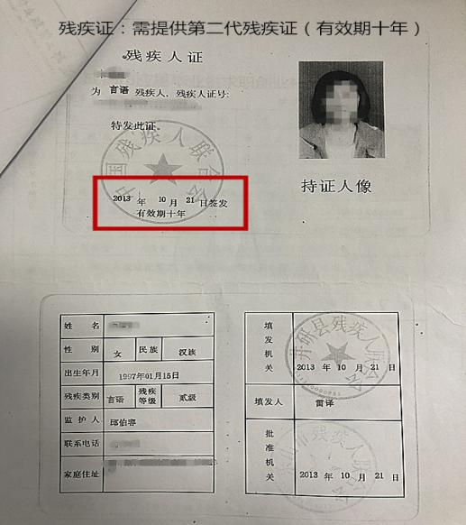

**三、特困人员中的毕业生**

需提供本人特困人员救助供养证原件及复印件（只认特困人员救助供养证）

备注：

1. 直系亲属为：参照我国《婚姻法》上的直系血亲，包括“父母子女间、祖父母、外祖父母与孙子女、外孙子女”的成员。
2. 证明是直系亲属关系的需提供在同一户口的户口薄证明，或提供乡镇及以上级别的政府或民政部门出具的关系证明，或其他能够证明他们为直系亲属的佐证材料（出生证）。